КОНКУРСНА РОБОТА З БІОЛОГІЇ (вступ до 9 класу на 2017/18 н. р.)

№ завдання | 1 | 2 | 3 | 4 | 5 | 6 | 7 | 8 | 9 | 10 | 11 | 12 | Усього
Кількістьбалів за завдання | 0,5 бал | 0,5  бал | 0,5  бал | 0,5  бал | 0,5 бал | 0,5 бал | 1  бал | 1  бал | 1  бал | 1,5  бал | 2,5 бали | 2  бали | 12 балів
Набрано балів
І варіант
Завдання 1-6 – з однієї правильної відповіді.
1. Вуглекислий газ потрапляє з крові до альвеол унаслідок
А фільтрації. Б випаровування.
В дифузії. Г реабсорбції.
2. Клітиноюсполучноїтканини є
А нейрон. Б гаметоцит. В хондроцит. Г міоцит.
3. У тонкому кишечнику відбувається
Ас интез глікогену. Б усмоктування амінокислот.
В синтез вітамінів. Г остаточне всмоктування води.
4. Венозна кров у організмі людини рухається
А по легеневі й вені. Б з лівого шлуночка в аорту.
В по легеневі й артерії. Г з лівого передсердя в лівий шлуночок.
5.Яку функціюневиконуєпечінка?
А виробленняжовчі Б синтез вітаміну В₁₂
В участь в обмінівуглеводів Г детоксикація продуктів обміну
6. Людина, хвора на дальтонізм, не може отримати диплома
А вчителя. Б авіадиспетчера.
В терапевта. Г зоотехніка.
Завдання 7-8 – на встановлення відповідності
7.Установіть відповідність між фізіологічним процесом в організмі людини та органом, у якому він відбувається?
1вироблення жовчі А серце
2сприйняття звукових коливань Б печінка
3сприйняття довжини вітлової хвилі В довгастий мозок
4закриття мітрального клапана Г кортіїв орган
Д сітківка
8.Установіть відповідність між органами та біологічними процесами, що відбуваються в них.
1 гортань А виділення про лактину
2 печінка Б координація рухів
3 гіпофіз В акомодація зору
4 мозочок Г формування голосу
9. Установіть відповідність між зображеними органами та системами, до яких вони належать.
А опорно-рухова Б видільна В травна
Г статева Д сенсорна

1 2 3 4
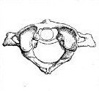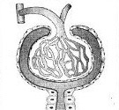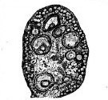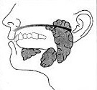

10.Укажіть і схарактеризуйте структуру, позначену на рисунку літерою Х.
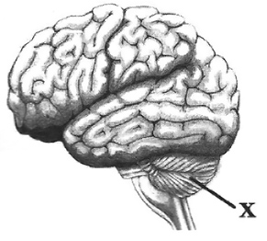
Назва структури Речовина, якою утворена поверхня
1 таламус 1сіра
2 гіпоталамус 2 біла
3 мозочок 3 почергово сіра й біла

Основна функція
1 регуляція дихання
2 формування емоцій
3 координація рухів

11. Обґрунтуйте висновок: робота серця змінюється зі зміною умов зовнішнього середовища і станом самого організму.
12. Як взаємопов’язані органи травлення і кровообігу?

